Частые вопросы и ответы
Кассовый отчет - это отчет по операциям по кассе, т.е. по финансам, который проходят через кассу в наличном или безналичном виде.
Отчеты по объемам - это отчеты, которые опираются на выполнение тех или иных услуг медицинским персонал.
Так как услуга может быть оплачена в один день, а оказана в другой (например предоплатные услуги за лабораторные тесты, услуги по курсовому лечению, программы лечения), возможно расхождение сумм в отчетах кассовых и по объемам. Анализы, как правило оплачиваются в один день, а оказаны (закрыты и попали в отчеты по объемам) на другой, курсовое амбулаторное лечение (оплачено 7 массажей в один день, списание массажистом по дням фактического оказания), программы обслуживания (оплачен комплекс процедур со скидкой по общей сумме), оплата стационарного лечения авансом.
Вопрос по привязке врачей к отделениям на примере. Есть врач Кулыгин И.В. стационарное отделение. Он также принимает под этой учёткой и в поликлинике. В отчёте зам. глав врача по поликлинике его соответственно нет. Что делать? Заводить еще одну учётку и создавать путаницу? Или есть другое решение? Владимир, Кулыгин 2.09 выполнял консультацию, а в статистике его нет.
Для врачей, которые ведут прием в стационаре достаточно завести учетную запись врача-стационара в стационарном отделении. В этом случае они будут в списках курирующих врачей. Сам по себе установленный курирующий врач в истории болезни на учет услуг не влияет (влияет только на списки пациентов врача-стационара). Все услуги стационара регистрируются зеленым плюсом любым врачом, т. е. если врач-поликлиники поменяет отделение на стационарное и отметит услугу в истории болезни, то услуга будет зарегистрирована на него и на отделение стационара, но в списках врачей для назначении курации его не будет. Если врач стационара перейдет в поликлинику (система автоматически меняет модули) и добавит услугу, то она зарегистрируется за этим врачом и за отделением поликлиники. Все зарегистрированные услуги отображаются в статистике. Прием отображается в столбцах первичного или вторичного приема, если в свойствах записи установлена галочка «Визит к специалисту», в противном случае она учитывается в столбце «услуги»
Так как используется один и тот же шаблон для амбулатории и для стационара требуется добавить фильтр в файл-обработчик, а так же указать теги в шаблоне
Доступ есть для врача-статистика (класс - врач, роль - статистик)
Лечение привязывается к текущему открытому дневнику и лечение требуется создавать при открытом (запись создана и не заблокирована) дневнике. Тогда все назначения, проведенные в программе будут автоматически привязаны к дневнику и будут отображаться в теле записи дневника. Каждое назначение будет находится в дневнике с момента его оформления до окончания срока действия назначения (окончание количества дней приема (нумеро) или после отмены препарата)
Загрузить шаблон можно только из заранее сохраненных.
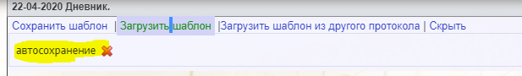
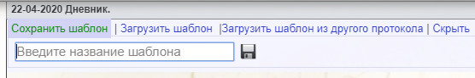
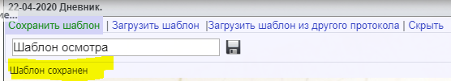
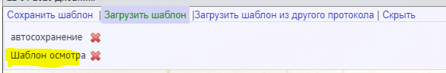
Изначально у вас будет только автосохранение: Предполагается что вы заполнив протокол нажмете “Сохранить шаблон” и введете его название например “Шаблон осмотра”, затем нажав сохранить Программа сообщит, что шаблон сохранен После чего, его можно будет выбирать из списка Так же с помощью кнопки “Загрузить шаблон из другого протокола” система позволяет выбрать другую запись данного пациента того-же типа (т.е. Если редактируется дневник, то можно копировать данные только из прошлых дневников в той же истории болезни) для загрузки информации в текущее окно редактирования.
Сообщение говорит о том, что у пациента заблокирован реестр услуг стационара. Блокировка реестра - это подтверждение того, что пациент больше НЕ получает услуги в клинике по данной госпитализации. Для того, чтобы заблокировать услугу - нужно, чтобы сотрудник с правами системного администратора (эксперта) разблокировал реестр услуг стационара
Вероятнее всего по ссылке вы попадете на инструкцию по работе с разделом программы, к которому относится ваш вопрос. Ответ вы сможете найти в инструкции
Скорее всего после вашего сообщения были еще сообщения, и сотрудники ТП пропустили ваш комментарий. Мы всего-лишь люди и тоже можем что-то проглядеть. Пожалуйста, продублируйте вопрос, вам обязательно ответят
Приносим извинения за задержку, но вы не единственный наш клиент. На момент написания у нас в клиентах более 10 клиник с более чем 1500 сотрудников. Мы ответим вам как только появится время.
Скорее всего, вы написали нам в выходной или праздничный день. ТП работает по будням с 10:00 до 18:00

